(2312678 – Nguyễn Lê Bảo Long – CTK47MMT)
BÀI TẬP THỰC HÀNH SỐ 1
Lập trình Python căn bản
Bài 1:
- Formatted Twinkle Poem
print("Twinkle, twinkle, little star, \n\tHow I wonder what you are! \n\t\tUp above the world so high, \n\t\tLike a diamond in the sky. \nTwinkle, twinkle, little star, \n\tHow I wonder what you are!")
[Kết quả]
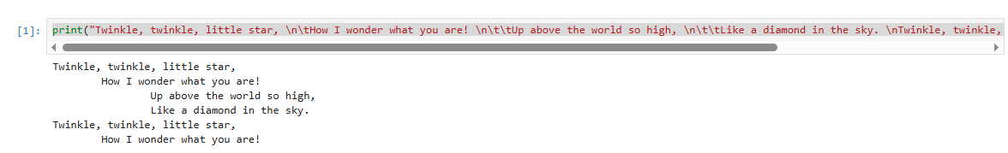

- Python Version Checker
import platform
print(platform.python_version())
[Kết quả]
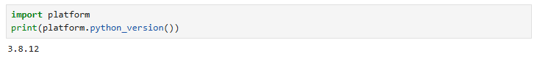

- Current DateTime Display
import datetime
now = datetime.datetime.now() # Lấy ngày và giờ hiện tại từ hệ thống
print("Current date and time : ")
print(now.strftime("%Y-%m-%d %H:%M:%S")) # Định dạng và in thời gian theo kiểu: Năm-Tháng-Ngày Giờ:Phút:Giây
[Kết quả]
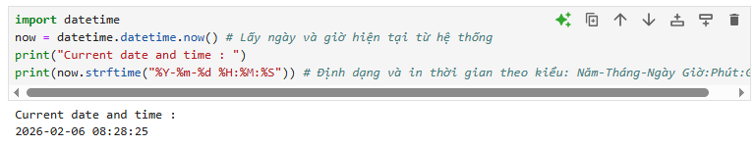
- Circle Area Calculator
from math import pi
# Yêu cầu người dùng nhập bán kính của hình tròn
r = float(input("Input the radius of the circle : "))
area = pi * r ** 2 # Tính diện tích hình tròn theo công thứ
# Hiển thị kết quả ra màn hình
print("The area of the circle with radius " + str(r) + " is: " + str(area))
[Kết quả]
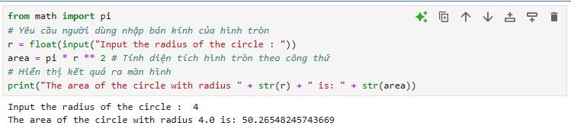
- Reverse Full Name
# Yêu cầu nhập tên của bạn
fname = input("Input your First Name : ")
# Yêu cầu nhập tên họ
lname = input("Input your Last Name : ")
# Hiển thị màn hình ra họ và tên (đã được sắp xếp đảo ngược – lname & fname)
print("Hello " + lname + " " + fname)
[Kết quả]
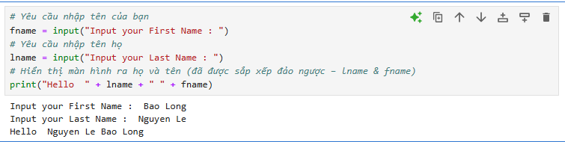
- List and Tuple Generator
# Yêu cầu người dùng nhập một dãy số cách nhau bởi dấu phẩy
values = input("Input some comma-separated numbers: ")
list = values.split(",") # Chuyển chuỗi vừa nhập thành một Danh sách (List)
tuple = tuple(list) # Chuyển đổi Danh sách (List) thành một Bộ dữ liệu (Tuple)
# In List ra màn hình
print('List : ', list)
# In Tuple ra màn hình
print('Tuple : ', tuple)

[Kết quả] 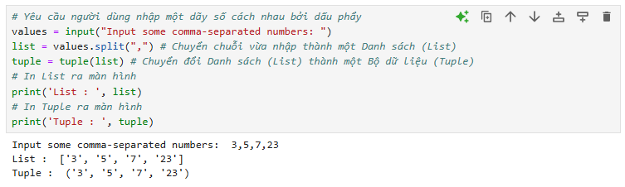
- File Extension Extractor
# Yêu cầu người dùng nhập tên tệp
filename = input("Input the Filename: ")
# Chia chuỗi tên tệp thành một danh sách dựa trên dấu chấm (.)
f_extns = filename.split(".")
# In ra phần mở rộng của tệp
print("The extension of the file is : " + repr(f_extns[-1]))
[Kết quả] 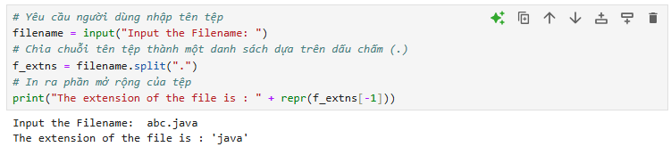

- First and Last Colors
# Tạo một danh sách có tên là 'color_list' chứa tên các màu sắc
color_list = ["Red", "Green", "White", "Black"]
# In ra phần tử đầu tiên và phần tử cuối cùng của 'color_list'
# %s là trình giữ chỗ cho kiểu chuỗi (string)
# color_list[0] lấy phần tử đầu tiên ("Red") và color_list[-1] lấy phần tử cuối cùng ("Black")
print("%s %s" % (color_list[0], color_list[-1]))
[Kết quả] 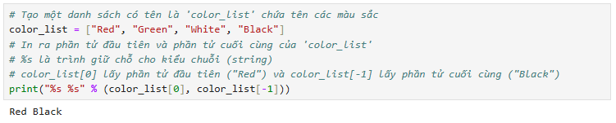
- Exam Schedule Formatter
# Định nghĩa một Tuple có tên là 'exam_st_date'
exam_st_date = (11, 12, 2014)
# In ngày bắt đầu kỳ thi bằng cách sử dụng định dạng chuỗi
# Các ký tự '%i' là trình giữ chỗ cho số nguyên (integer). Python sẽ tự động lấy lần lượt 3 giá trị trong Tuple để điền vào 3 vị trí %i
print("The examination will start from : %i / %i / %i" % exam_st_date)
[Kết quả] 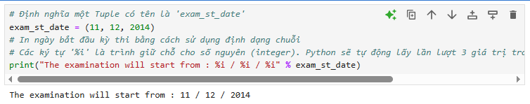
- Number Expansion Calculator
# Yêu cầu nhập số (số nguyên)
a = int(input("Input an integer: "))

# Tạo ra các số n1, n2, n3 bằng cách "ghép" các chữ số lại với nhau
n1 = int("%s" % a) # n1: Giữ nguyên số a
n2 = int("%s%s" % (a, a)) # n2: Ghép a với chính nó
n3 = int("%s%s%s" % (a, a, a)) # n3: Ghép a ba lần

# Tính tổng của n1, n2, n3 và in kết quả ra màn hình
print(n1 + n2 + n3)
[Kết quả] 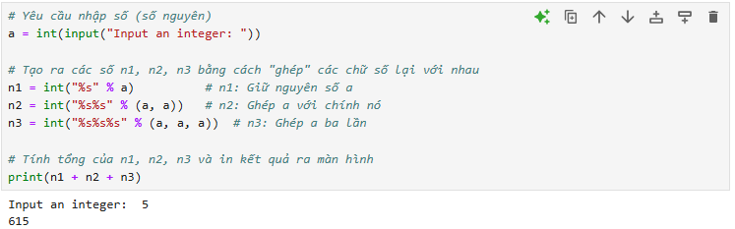
- Function Documentation Printer
print(abs.__doc__)
[Kết quả]

- Monthly Calender Display
import calendar

# Yêu cầu nhập năm và tháng
y = int(input("Input the year : "))
m = int(input("Input the month : "))
# Hiển thị lịch cụ thể màn hình
print(calendar.month(y, m))
[Kết quả]
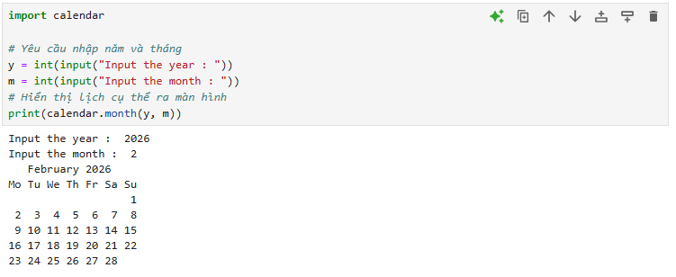
- Multi-line Here Document
# Sử dụng dấu nháy kép ba để tạo một chuỗi đa dòng (multi-line string)
print("""
a string that you "don't" have to escape
This
is a ....... multi-line
heredoc string --------> example
""")
[Kết quả] 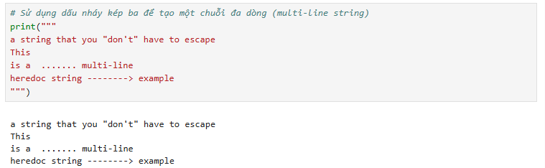
- Days Between Dates
from datetime import date
f_date = date(2014, 7, 2) # Định nghĩa ngày bắt đầu: ngày 2 tháng 7 năm 2014
l_date = date(2014, 7, 11) # Định nghĩa ngày kết thúc: ngày 11 tháng 7 năm 2014
# Tính toán sự chênh lệch giữa ngày kết thúc và ngày bắt đầu
delta = l_date - f_date

print(delta.days) # Hiển thị ra màn hình
[Kết quả] 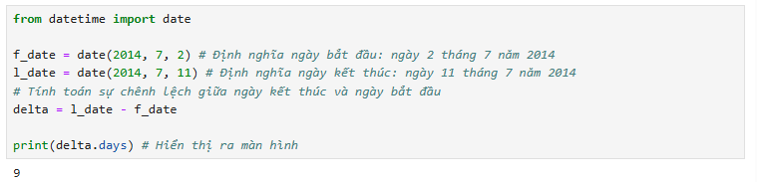

- Sphere Volume Calculator
pi = 3.1415926535897931 # Định nghĩa giá trị của pi
r = 6.0 # Định nghĩa bán kính của hình cầu (r)
V = 4.0/3.0 * pi * r**3 # Tính thể tích (V) của hình cầu

# Hiển thị kết quả ra màn hình
print('The volume of the sphere is: ', V)
[Kết quả]
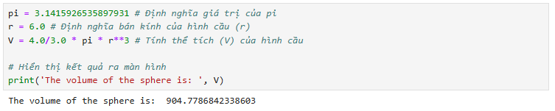
- Difference from 17
# Định nghĩa hàm "difference" nhận vào một tham số là số nguyên "n"
def difference(n):
# Kiểm tra nếu n nhỏ hơn hoặc bằng 17 (nếu thỏa thì trả về hiệu số giữa 17 và n)
if n <= 17:
return 17 - n
else:
# Nếu n lớn hơn 17, trả về hiệu số giữa n và 17 rồi nhân đôi kết quả
return (n - 17) * 2

# Gọi hàm "difference" với tham số là 22 và in kết quả
print(difference(22)) # Vì 22 > 17, kết quả sẽ là (22 - 17) * 2 = 5 * 2 = 10

# Gọi hàm "difference" với tham số là 14 và in kết quả
print(difference(14)) # Vì 14 <= 17, kết quả sẽ là 17 - 14 = 3
[Kết quả]
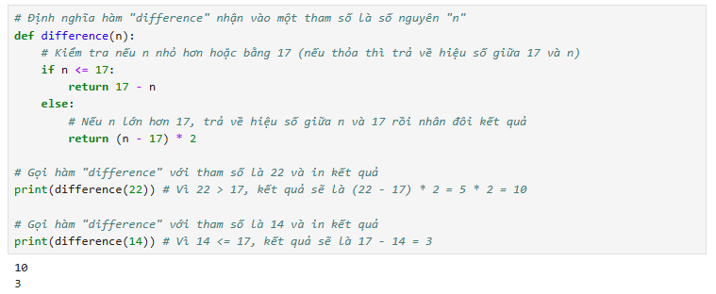
- Number Range Tester
# Định nghĩa hàm "near_thousand" nhận vào một tham số là số nguyên "n"
def near_thousand(n):
# Kiểm tra xem giá trị tuyệt đối của (1000 - n) có nhỏ hơn hoặc bằng 100 không
# HOẶC kiểm tra xem giá trị tuyệt đối của (2000 - n) có nhỏ hơn hoặc bằng 100 không
return ((abs(1000 - n) <= 100) or (abs(2000 - n) <= 100))
# Gọi hàm với các giá trị khác nhau và in kết quả (True hoặc False)
print(near_thousand(1000))

print(near_thousand(900))

print(near_thousand(800))

print(near_thousand(2200))

[Kết quả]
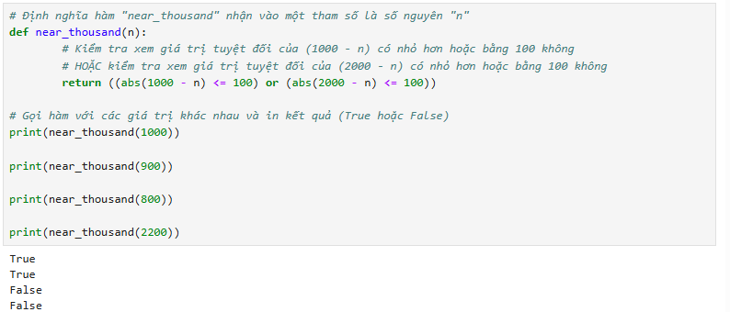
- Triple Sum Calculator
# Định nghĩa hàm sum_thrice
def sum_thrice(x, y, z):
sum = x + y + z # Tính tổng 3 số x,y,z
# Kiểm tra xem cả ba số x, y và z có bằng nhau hay không
if x == y == z:
sum = sum * 3 #nhân tổng đó lên 3 lần

# Trả về kết quả tổng
return sum

# Gọi hàm với các giá trị khác nhau và in kết quả
print(sum_thrice(1, 2, 3))
print(sum_thrice(3, 3, 3))

[Kết quả]
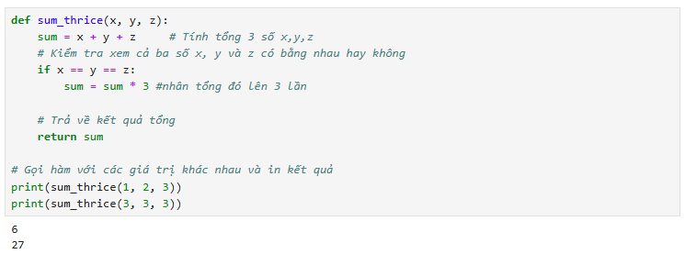
- Prefix “Is” String Modifier
# Định nghĩa hàm "new_string"
def new_string(text):
# Kiểm tra nếu độ dài của chuỗi "text" lớn hơn hoặc bằng 2 và hai ký tự đầu tiên của chuỗi đó là "Is"
if len(text) >= 2 and text[:2] == "Is":
# Nếu điều kiện trên đúng, trả về chuỗi gốc mà không thay đổi gì
return text
else:
# Nếu không, thêm chữ "Is" vào trước chuỗi đó rồi trả về
return "Is" + text

# Gọi hàm với đối số là "Array" và in kết quả
print(new_string("Array"))

# Gọi hàm với đối số là "IsEmpty" và in kết quả
print(new_string("IsEmpty"))
[Kết quả] 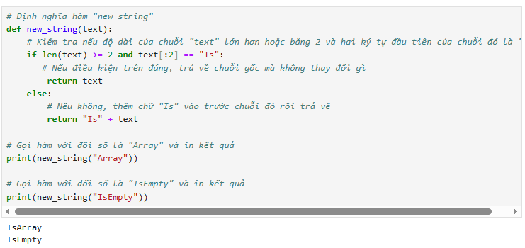
- String Copy Generator
# Định nghĩa hàm "larger_string" nhận vào hai tham số: "text" và "n"
def larger_string(text, n):
# Khởi tạo một biến chuỗi rỗng tên là "result" để chứa kết quả
result = ""

# Sử dụng vòng lặp for để lặp lại "n" lần
for i in range(n):
result = result + text # Cộng dồn chuỗi "text" vào biến "result" sau mỗi vòng lặp

# Trả về chuỗi "result" cuối cùng
return result

print(larger_string('abc', 2)) # Gọi hàm với đối số 'abc' và số lần lặp là 2
print(larger_string('.py', 3)) # Gọi hàm với đối số '.py' và số lần lặp là 3

[Kết quả]
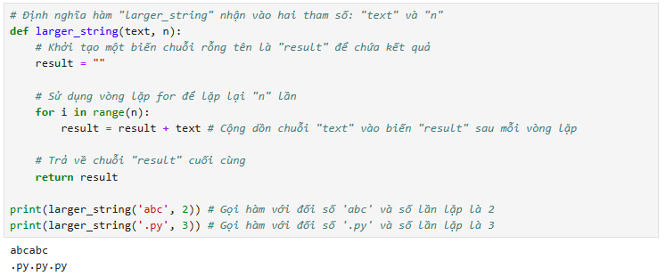
- Even or Odd Checker
num = int(input("Enter a number: ")) # Yêu cầu nhập số
mod = num % 2 # Tính số dư khi chia số đó cho 2

# Kiểm tra xem số dư lớn hơn 0 hay không
if mod > 0:
print("This is an odd number.") # Số lẻ
else:
print("This is an even number.") # Số chẵn
[Kết quả]
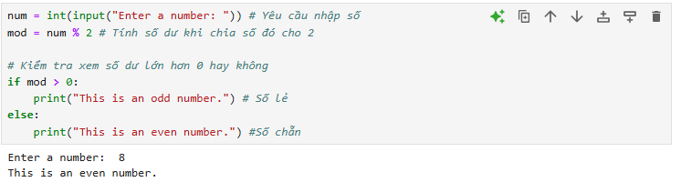
- Count 4 in List
# Định nghĩa hàm list_count_4
def list_count_4(nums):
count = 0 # Khởi tạo biến count
# Duyệt qua từng phần tử (num) trong danh sách đầu vào (nums).
for num in nums:
# Kiểm tra xem phần tử hiện tại có bằng 4 hay không.
if num == 4:
count = count + 1 # Tăng biến đếm thêm 1.

# Trả về tổng số lần đếm
return count

# Gọi hàm với các danh sách khác nhau và in kết quả.
print(list_count_4([1, 4, 6, 7, 4]))
print(list_count_4([1, 4, 6, 4, 7, 4]))
[Kết quả]
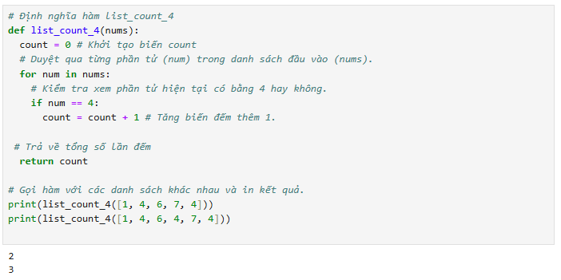
- String Prefix Copies
# Định nghĩa hàm substring_copy nhận vào hai tham số: text và n.
def substring_copy(text, n):
flen = 2 # Đặt độ dài mặc định cho chuỗi con (substring) là 2 ký tự.
# Kiểm tra nếu độ dài chuỗi con mong muốn lớn hơn độ dài chuỗi nhập vào.
if flen > len(text):
# Nếu chuỗi ngắn hơn 2, ta chỉ lấy đúng số ký tự hiện có.
flen = len(text)

# Trích xuất chuỗi con từ đầu chuỗi đến vị trí flen.
substr = text[:flen]

# Khởi tạo một chuỗi rỗng tên là 'result' để chứa kết quả cộng dồn.
result = ""

# Sử dụng vòng lặp để lặp lại việc cộng chuỗi con vào 'result' n lần.
for i in range(n):
result = result + substr

# Trả về kết quả cuối cùng.
return result

# Gọi hàm với các ví dụ cụ thể:
print(substring_copy('abcdef', 2))
print(substring_copy('p', 3))

[Kết quả] 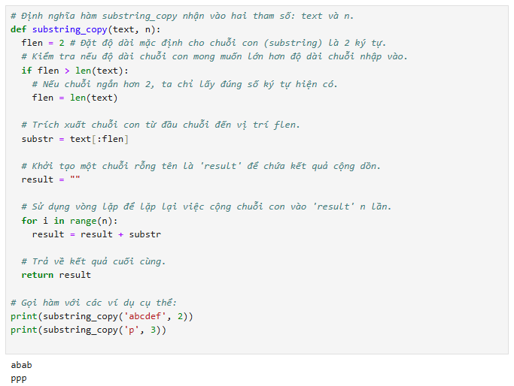
- Vowel Tester
# Định nghĩa hàm is_vowel
def is_vowel(char):
all_vowels = 'aeiou' # Định nghĩa một chuỗi chứa tất cả các nguyên âm viết thường.
# Kiểm tra xem ký tự nhập vào (char) có nằm trong chuỗi all_vowels hay không.
return char in all_vowels
# Gọi hàm is_vowel với các ký tự khác nhau và in kết quả.
print(is_vowel('c'))
print(is_vowel('e'))

[Kết quả]
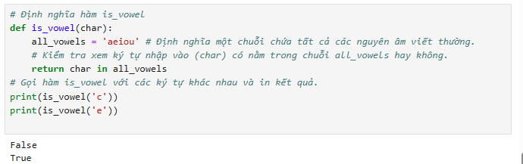
- Value in Group Tester
# Định nghĩa hàm is_group_member
def is_group_member(group_data, n):
# Duyệt qua từng phần tử (value) trong danh sách group_data.
for value in group_data:
# Kiểm tra xem giá trị hiện tại có bằng với số n hay không.
if n == value:
return True # trả về True
return False # Trả về False nếu vòng lặp kết thúc mà không tìm thấy giá trị nào khớp.

# Gọi hàm với các bộ dữ liệu khác nhau và in kết quả.
print(is_group_member([1, 5, 8, 3], 3))
print(is_group_member([5, 8, 3], -1))

[Kết quả] 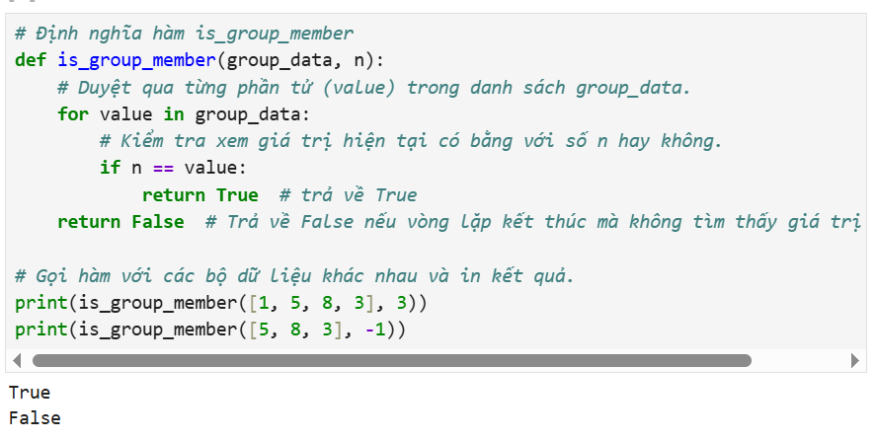
Bài 2
1a)
a = int(input("Nhập giá trị số a: "))
b = int(input("Nhập giá trị số b: "))
def tong(a,b):
kq = a + b
return kq
print(f"Kết quả: {a} + {b} = {tong(a,b)}")
[Kết quả] 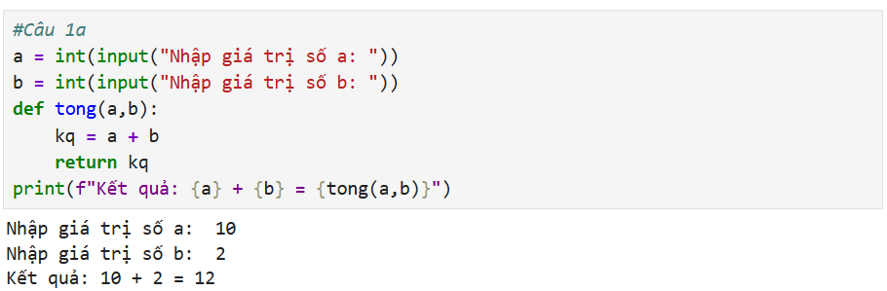

1b)
a = float(input("Nhập giá trị số a: "))
b = float(input("Nhập giá trị số b: "))
def chia(a,b):
kq = a / b
return kq
print(f"Kết quả: {a} / {b} = {chia(a,b)}")
[Kết quả] 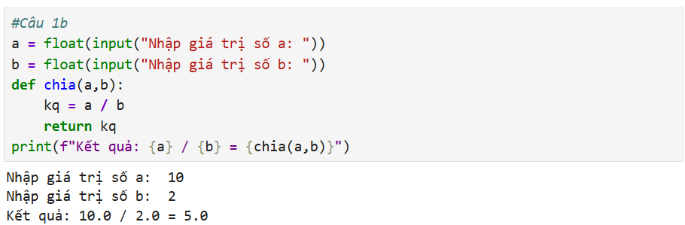
1c)
a = float(input("Nhập giá trị số a: "))
b = float(input("Nhập giá trị số b: "))
def somu(a,b):
kq = a ** b
return kq
print(f"Kết quả: {a} ** {b} = {somu(a,b)}")

[Kết quả] 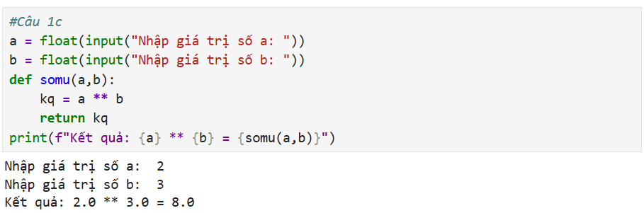
2)
chdai = int(input("Nhập chiều dài HCN (cm): "))
chrong = int(input("Nhập chiều rộng HCN (cm): "))
def dienTich(chdai, chrong):
kq = chdai * chrong
return kq
print(f"Diện tích HCN là: {dienTich(chdai,chrong)} (cm)")
[Kết quả] 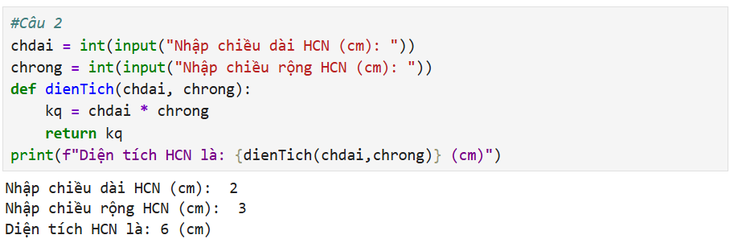

3)
def so_nguyen_to(n):
if n <= 1: return False
for i in range(2, int(n**0.5) +1):
if n % i == 0: return False
return True

a = int(input("Nhập giá trị bắt đầu của khoảng: "))
b = int(input("Nhập giá trị kết thúc của khoảng: "))

print (f"Các số nguyên tố trong khoảng [{a} , {b}]: ")
for num in range(a, b + 1):
if so_nguyen_to(num):
print(num)
[Kết quả]
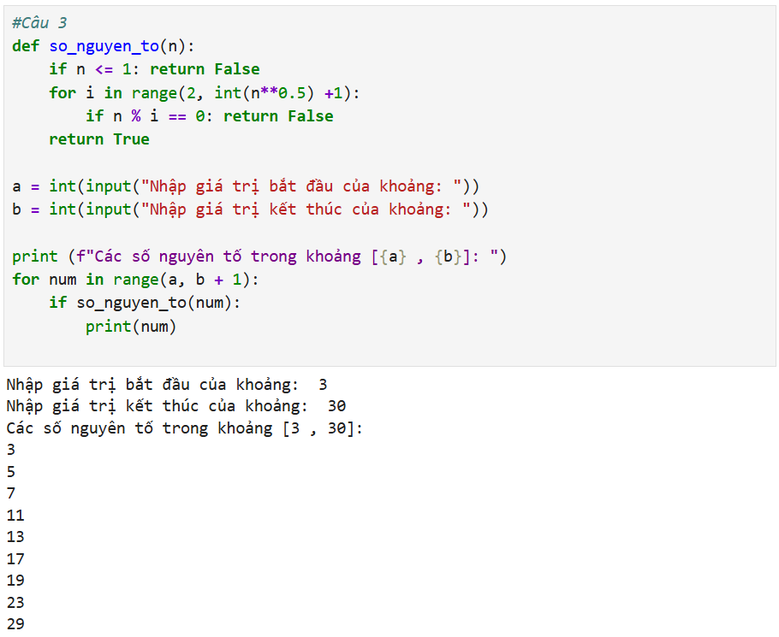
4)
import math
def is_perfect_square(x):
s = int(math.sqrt(x))
return s * s == x

def is_fibonacci(n):
return is_perfect_square(5*n*n + 4) or is_perfect_square(5*n*n - 4)

n = int(input("Nhập số cần kiểm tra: "))
if is_fibonacci(n):
print(f"{n} là số Fibonacci.")
else:
print(f"{n} không phải là số Fibonacci.")
[Kết quả]
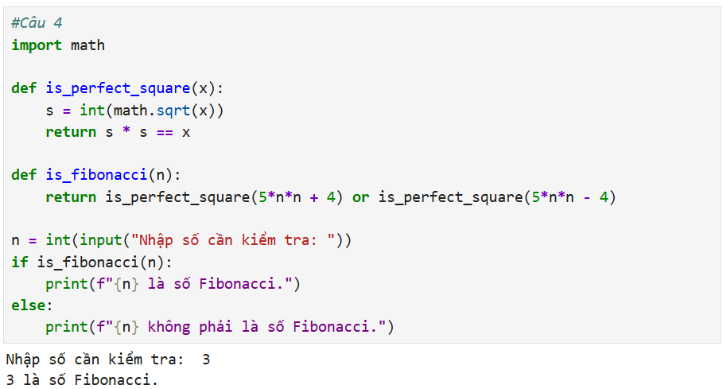

5)
- Đệ quy
def de_quy(n):
if n <= 1: return n
return de_quy(n - 1) + de_quy(n - 2)

# Test
n = 10
print(f"Số Fibonacci thứ {n} (đệ quy) là: {de_quy(n)}")
[Kết quả]
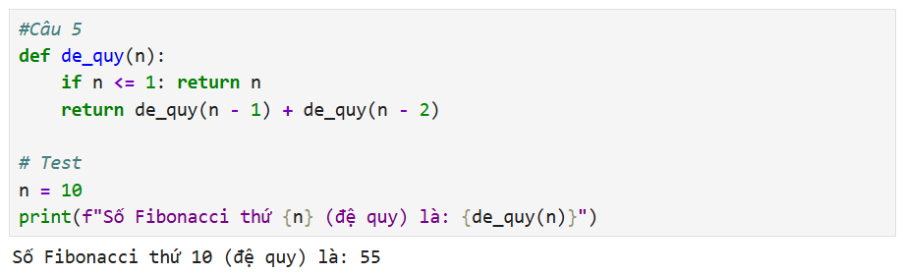
- Không đệ quy
def khong_de_quy(n):
if n <= 1: return n
a, b = 0, 1
for _ in range(2, n + 1):
tmp = a + b # Cộng tổng
a = b # Đổi chỗ
b = tmp # Cập nhật số mới nhất
return b

# Test
n = 10
print(f"Số Fibonacci thứ {n} (không đệ quy) là: {khong_de_quy(n)}")
[Kết quả]
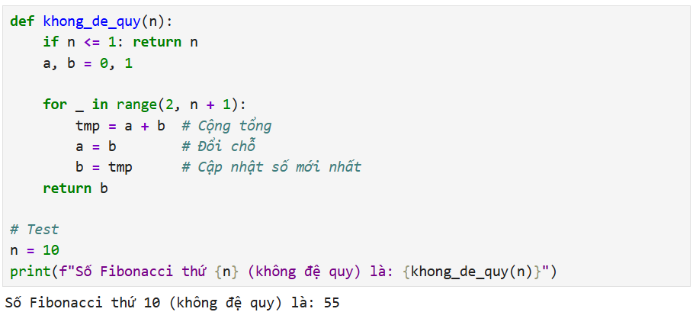
7)
import math
def tinh_tong_can(n):
tong = 0
for i in range(1, n + 1):
tong += math.sqrt(i)
return tong

n = int(input("Nhập số nguyên n: "))
print(f"Tổng căn bậc hai từ 1 đến {n} là: {tinh_tong_can(n)}")

[Kết quả]
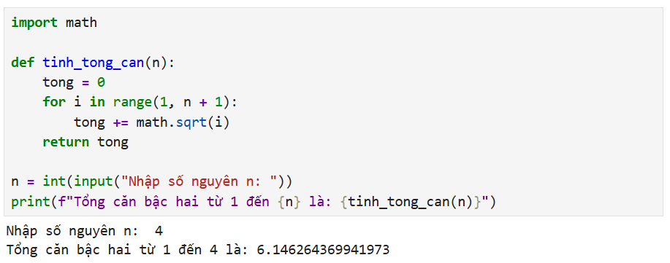
8)
import math

def pt_bac_2(a, b, c):
print(f"\nGiải phương trình: {a}x² + {b}x + {c} = 0")
# Trường hợp a = 0 thì trở thành phương trình bậc nhất bx + c = 0
if a == 0:
if b == 0:
print("Phương trình vô nghiệm" if c != 0 else "Phương trình vô số nghiệm")
else: print(f"Phương trình có một nghiệm: x = {-c/b}")
return

delta = b**2 - 4*a*c

if delta < 0: print("Phương trình vô nghiệm")
elif delta == 0:
x = -b / (2*a)
print(f"Phương trình có nghiệm kép: x1 = x2 = {x}")
else:
x1 = (-b + math.sqrt(delta)) / (2*a)
x2 = (-b - math.sqrt(delta)) / (2*a)
print(f"Phương trình có 2 nghiệm phân biệt: x1 = {x1} và x2 = {x2}")

a = float(input("Nhập a: "))
b = float(input("Nhập b: "))
c = float(input("Nhập c: "))
pt_bac_2(a, b, c)
[Kết quả]
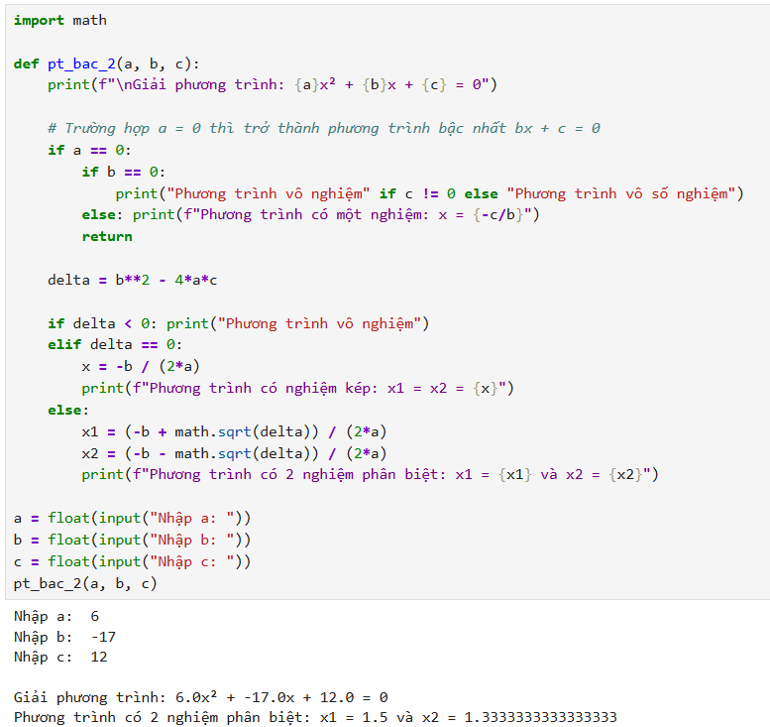

9)
def tinh_giai_thua(n):
if n < 0: return "Lỗi: n < 0"

giai_thua = 1
for i in range(2, n + 1):
giai_thua *= i
return giai_thua

n = int(input("Nhập n: "))
print(f"{n}! = {tinh_giai_thua(n)}")
[Kết quả]
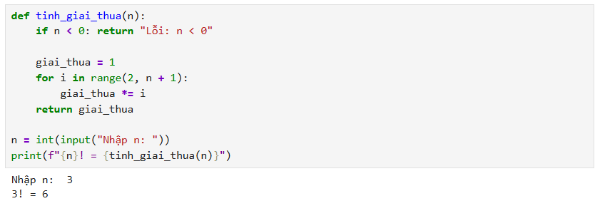
10)
n = int(input("Nhập n: "))
for i in range(n):
if i == 0: print("*")
elif i == n - 1: print("* " * n)
else: print("*" + " " * (i - 1) + " *")
[Kết quả]
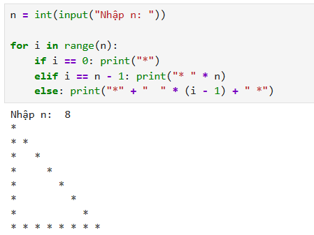
11)
so_giay = int(input("Nhập số giây muốn chuyển đổi: "))
def Time_Convert(so_giay):
h = so_giay // 3600 #giờ
m = (so_giay % 3600) // 60 #phút
s = so_giay % 60 #giây
return f"{h}:{m}:{s}"
print(f"Kết quả giờ phút giây: {Time_Convert(so_giay)}")
[Kết quả]
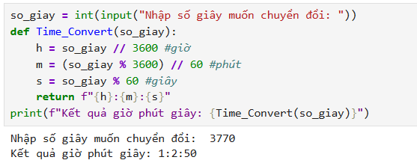
12)
a)
Cách 1:
def xuat_so_le(mang):
for x in mang:
if x % 2 != 0 and x % 5 != 0:
print(x, end=" ")

mang_so = [1, 5, 7, 10, 13, 15, 21, 25, 30]
xuat_so_le(mang_so)
[Kết quả]
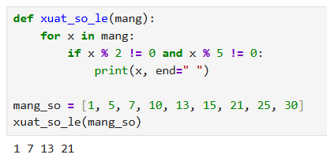
Cách 2:
def xuat_so_le(mang):
ket_qua = [x for x in mang if x % 2 != 0 and x % 5 != 0]
print(*(ket_qua))

xuat_so_le([1, 5, 7, 10, 13, 15, 21, 25, 30])

[Kết quả]
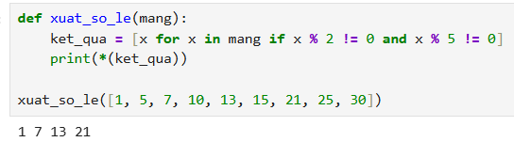
b)
Cách 1:
def fibonacci(n):
a, b = 0, 1
count = 0
while count < n:
print(a, end=" ")
a, b = b, a + b
count += 1

n = int(input("Bạn muốn xuất bao nhiêu số Fibonacci? "))
fibonacci(n)
[Kết quả]
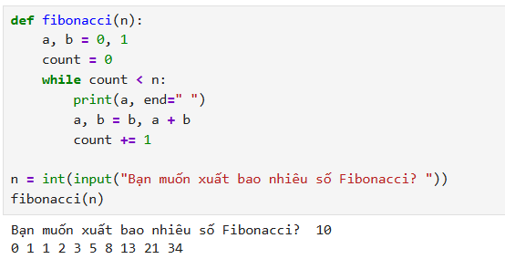
Cách 2:
def fibonacci_de_quy(n):
if n <= 1:
return n
return fibonacci_de_quy(n-1) + fibonacci_de_quy(n-2)

n = int(input("Nhập n: "))
for i in range(n):
print(fibonacci_de_quy(i), end=" ")
[Kết quả]
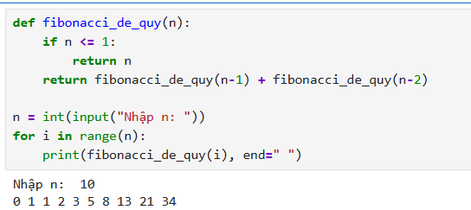
c)
Cách 1:
import math
def so_nguyen_to(n):
if n < 2: return False
for i in range(2, int(math.sqrt(n)) + 1):
if n % i == 0: return False
return True
def tim_prime_max(mang):
so_lon_nhat = -1 # Giả sử ban đầu không có số nguyên tố nào
for x in mang:
if so_nguyen_to(x):
if so_lon_nhat == -1 or x > so_lon_nhat:
so_lon_nhat = x
return so_lon_nhat

mang_so = [3, 5, 8, 11, 2, 9, 13, 10]
print("Số nguyên tố lớn nhất là:", tim_prime_max(mang_so))
[Kết quả]
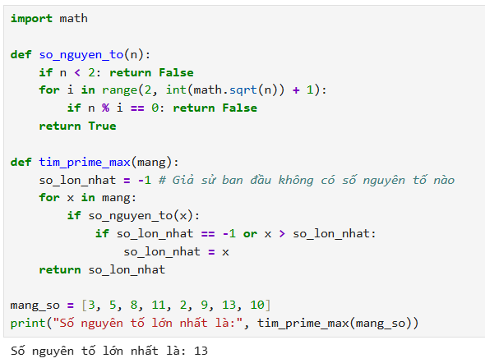

Cách 2:
import math
def so_nguyen_to(n):
if n < 2: return False
for i in range(2, int(math.sqrt(n)) + 1):
if n % i == 0: return False
return True

def tim_prime_max(mang):
# Lọc ra danh sách các số nguyên tố trước
danh_sach_prime = [x for x in mang if so_nguyen_to(x)]
return max(danh_sach_prime) if danh_sach_prime else "Không có số nguyên tố"

print(tim_prime_max([3, 5, 8, 11, 13]))
[Kết quả]
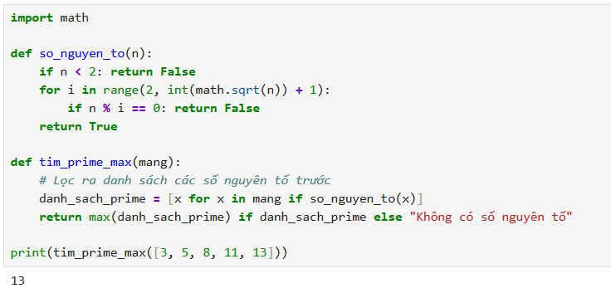

d)
Cách 1:
import math
def la_so_fibo(n):
if n < 0: return False
def la_so_chinh_phuong(x):
s = int(math.sqrt(x))
return s*s == x
return la_so_chinh_phuong(5*n*n + 4) or la_so_chinh_phuong(5*n*n - 4)

def tim_fibo_min(mang):
fibo_list = [x for x in mang if la_so_fibo(x)]
return min(fibo_list) if fibo_list else "Không có số Fibonacci"

mang_so = [10, 8, 4, 5, 21, 3]
print(f"Số Fibonacci bé nhất trong mảng là: {tim_fibo_min(mang_so)}")
[Kết quả]
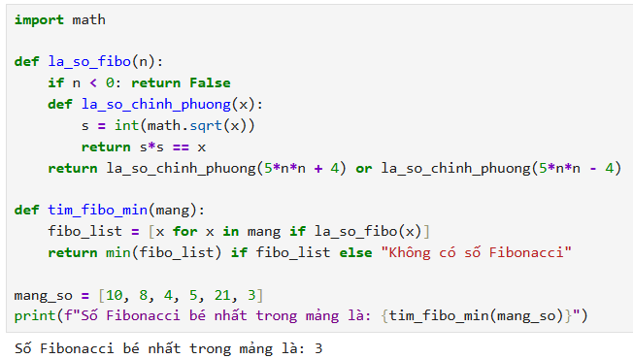
Cách 2:
def fibo_be_nhat_lon_hon(x):
a, b = 0, 1
while a <= x:
a, b = b, a + b
return a

x = 100
print(f"Số Fibonacci bé nhất lớn hơn {x} là: {fibo_be_nhat_lon_hon(x)}")
[Kết quả]
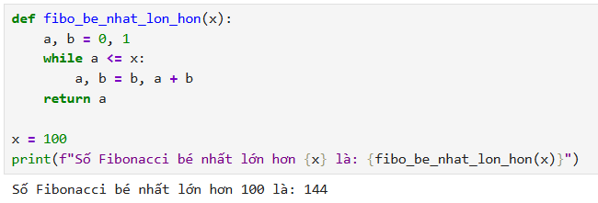
e)
Cách 1:
def trung_binh_le(mang):
tong, dem = 0, 0
for x in mang:
if x % 2 != 0:
tong += x
dem += 1

if dem == 0: return 0
return tong / dem

mang_so = [1, 2, 3, 4, 5, 6, 7, 8, 9]
print("Trung bình lẻ:", trung_binh_le(mang_so))
[Kết quả]
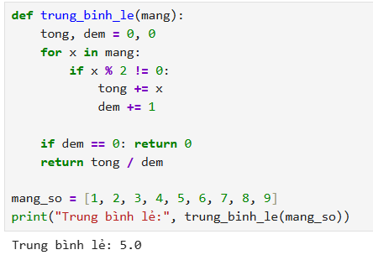
Cách 2:
def trung_binh_le(mang):
so_le = [x for x in mang if x % 2 != 0]

if not so_le: return 0
return sum(so_le) / len(so_le)

print("Trung bình lẻ:", trung_binh_le([1, 2, 3, 4, 5]))
[Kết quả]
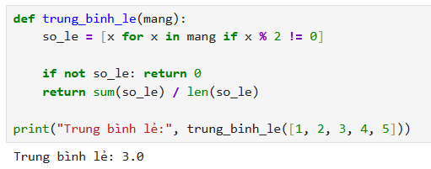
f)
Cách 1:
def tinh_tich_le_khong_chia_3(mang):
tich = 1
co_so_thoa_man = False

for x in mang:
if x % 2 != 0 and x % 3 != 0:
tich *= x
co_so_thoa_man = True
return tich if co_so_thoa_man else 0

mang_so = [1, 2, 3, 4, 5, 7, 9, 11]
print("Tích là:", tinh_tich_le_khong_chia_3(mang_so))
[Kết quả]
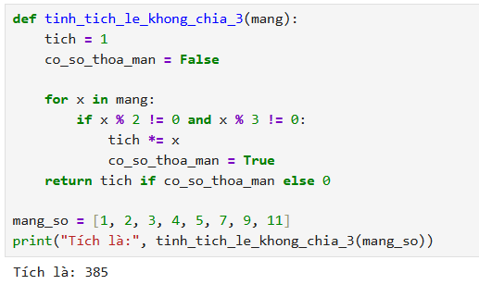
Cách 2:
import math

def tinh_tich(mang):
danh_sach_loc = [x for x in mang if x % 2 != 0 and x % 3 != 0]

if not danh_sach_loc: return 0
return math.prod(danh_sach_loc)

print("Tích là:", tinh_tich([1, 5, 7, 11]))
[Kết quả]
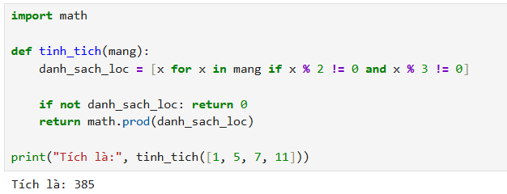
g)
Cách 1:
def doi_cho(mang, vi_tri1, vi_tri2):
mang[vi_tri1], mang[vi_tri2] = mang[vi_tri2], mang[vi_tri1]
return mang

A = [10, 20, 30, 40, 50]
p1, p2 = 1, 3
print("Mảng trước khi đổi:", A)
print("Mảng sau khi đổi: ", doi_cho(A, p1, p2))
[Kết quả]
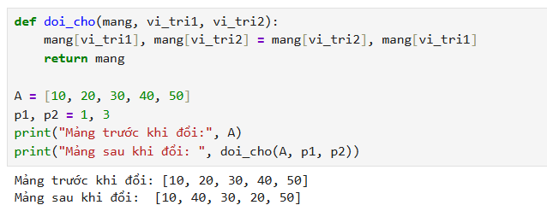
Cách 2:
def doi_cho_temp(mang, i, j):
temp = mang[i]
mang[i] = mang[j]
mang[j] = temp
return mang

A = [10, 20, 30, 40, 50]
p1, p2 = 1, 3
print("Mảng trước khi đổi:", A)
print("Mảng sau khi đổi: ", doi_cho(A, p1, p2))
[Kết quả]
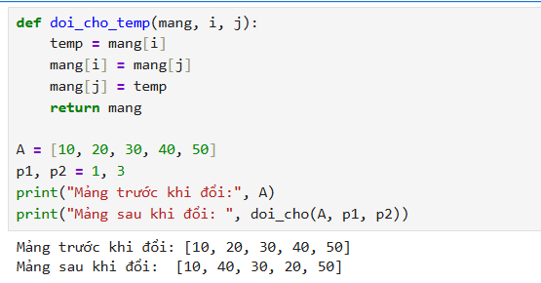
h)
Cách 1:
def dao_nguoc(mang):
mang.reverse()
return mang

A = [10, 20, 30]
print("Mảng đảo ngược:", dao_nguoc(A))
[Kết quả]
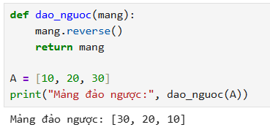
Cách 2:
def dao_nguoc(mang):
return list(reversed(mang))

A = [10, 20, 30]
print("Mảng đảo ngược:", dao_nguoc(A))
[Kết quả]
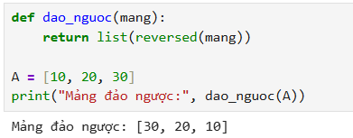
Cách 3:
def dao_nguoc(mang):
return mang[::-1]

A = [10, 20, 30]
print("Mảng đảo ngược:", dao_nguoc(A))
[Kết quả]
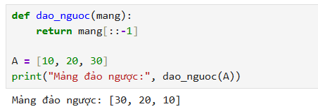
i)
Cách 1:
def tim_lon_thu_nhi(mang):
tap_hop_so = list(set(mang)) # Loại bỏ trùng lặp bằng set
tap_hop_so.sort() # Sắp xếp

# Nếu có ít nhất 2 phần tử, số áp chót là số lớn thứ nhì
if len(tap_hop_so) < 2:
return "Không có số lớn thứ nhì"
return tap_hop_so[-2]

A = [10, 5, 10, 8, 3, 8, 9]
print("Số lớn thứ nhì là:", tim_lon_thu_nhi(A))
[Kết quả]
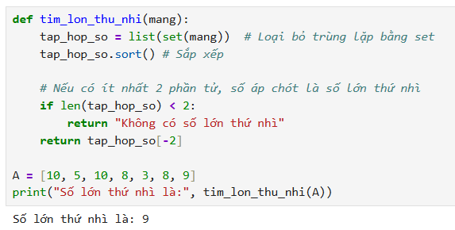

Cách 2:
def tim_lon_thu_nhi(mang_goc):
mang = mang_goc.copy() # Copy để không làm hỏng mảng gốc
max_val = max(mang)

# Xóa tất cả các phần tử bằng giá trị lớn nhất
while max_val in mang:
mang.remove(max_val)

if not mang:
return "Không có"
return max(mang)

print("Số lớn thứ nhì là:", tim_lon_thu_nhi([10, 10, 5, 2]))
[Kết quả]
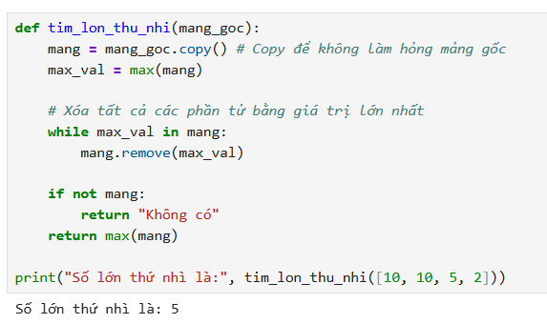
j)
Cách 1:
def tong_chu_so_danh_sach(mang):
tong_tat_ca = 0
for n in mang:
n = abs(n) # Xử lý cả số âm
while n > 0:
tong_tat_ca += n % 10
n //= 10
return tong_tat_ca

A = [12, 34, 56] # 1+2 + 3+4 + 5+6 = 21
print("Tổng các chữ số:", tong_chu_so_danh_sach(A))
[Kết quả]
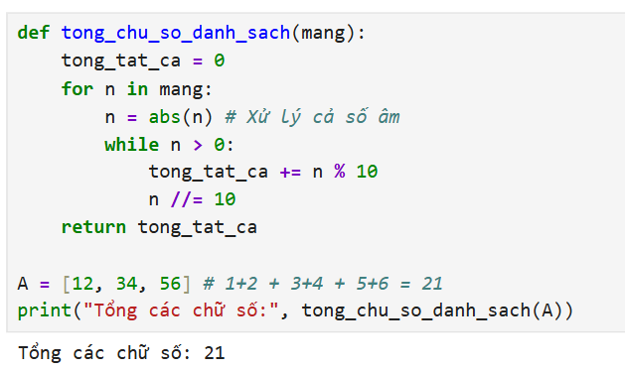
Cách 2:
def tinh_tong_mot_so(n):
return sum(int(d) for d in str(abs(n)))
def tong_tat_ca(mang):
return sum(tinh_tong_mot_so(x) for x in mang)

print("Tổng các chữ số:", tong_tat_ca([19, 20, 11]))
[Kết quả]
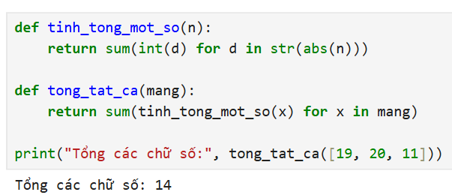
k)
Cách 1:
def dem_so_lan(mang, x):
dem = 0
for phan_tu in mang:
if phan_tu == x:
dem += 1
return dem

A = [10, 20, 10, 30, 10, 40]
print(f"Số 10 xuất hiện: {dem_so_lan(A, 10)} lần")
[Kết quả]
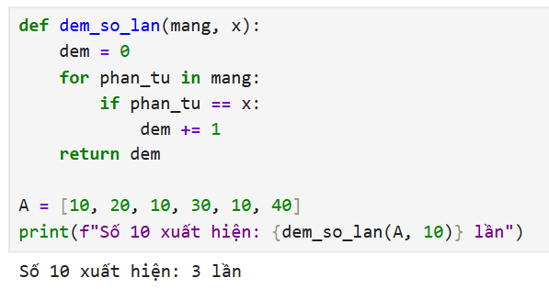
Cách 2:
mang = [1, 2, 3, 4, 1, 2, 1, 5]
so_can_tim = 1

# Sử dụng hàm count có sẵn
ket_qua = mang.count(so_can_tim)

print(f"Số {so_can_tim} xuất hiện {ket_qua} lần.")
[Kết quả]
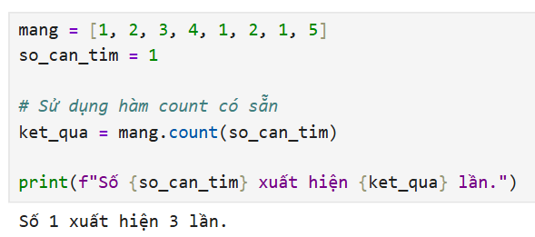
l)
Cách 1:
def tim_so_xuat_hien_n_lan(mang, n_lan):
dem = {}
for x in mang:
dem[x] = dem.get(x, 0) + 1

# Lọc ra các số xuất hiện đúng n_lan
ket_qua = [so for so, lan in dem.items() if lan == n_lan]
return ket_qua

A = [1, 2, 2, 3, 3, 3, 4, 1, 5]
n = 2
print(f"Các số xuất hiện đúng {n} lần là:", tim_so_xuat_hien_n_lan(A, n))
[Kết quả]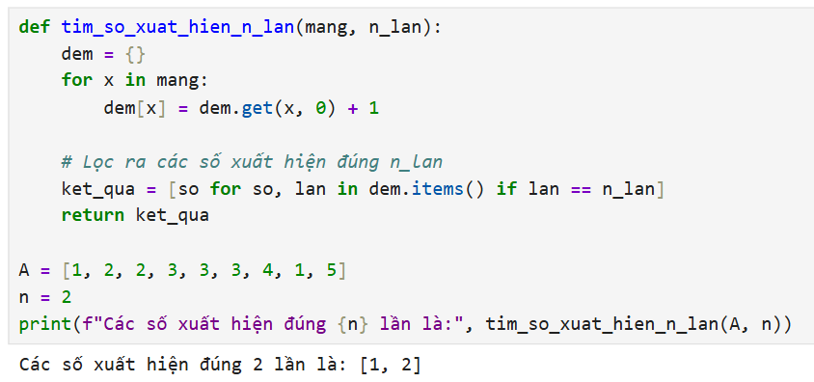
Cách 2:
from collections import Counter

def tim_so_xuat_hien_n_lan(mang, n_lan):
thong_ke = Counter(mang)
return [so for so, lan in thong_ke.items() if lan == n_lan]

A = [4, 4, 5, 6, 6, 7, 4]
print(f"Các số xuất hiện đúng {n} lần là:", tim_so_xuat_hien_n_lan(A, 2))
[Kết quả]
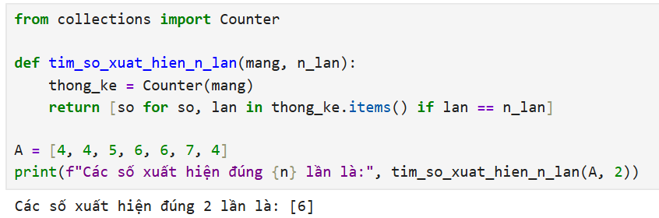
m)
Cách 1:
def tim_so_xuat_hien_nhieu_nhat(mang):
if not mang: return []
dem = {}
for x in mang:
dem[x] = dem.get(x, 0) + 1

max_lan = max(dem.values()) # Tìm số lần xuất hiện lớn nhất
# Lấy tất cả các số có số lần xuất hiện bằng max_lan
ket_qua = [so for so, lan in dem.items() if lan == max_lan]
return ket_qua, max_lan

mang_so = [1, 2, 3, 1, 2, 1, 4, 2]
so_nhieu_nhat, so_lan = tim_so_xuat_hien_nhieu_nhat(mang_so)
print(f"Các số xuất hiện nhiều nhất ({so_lan} lần): {so_nhieu_nhat}")

[Kết quả]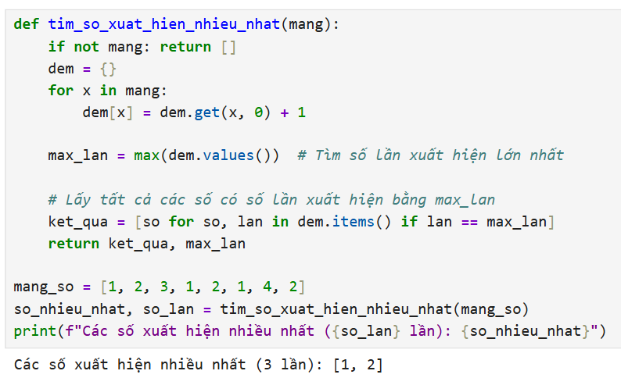

Cách 2:
from collections import Counter

def tim_so_nhieu_nhat_v2(mang):
if not mang: return []

thong_ke = Counter(mang)
max_lan = max(thong_ke.values()) # Tìm tần suất lớn nhất hiện có

# Lọc các số có tần suất bằng max_lan
return [so for so, lan in thong_ke.items() if lan == max_lan]

print("Các số xuất hiện nhiều nhất:", tim_so_nhieu_nhat_v2([5, 5, 6, 6, 7]))
[Kết quả]
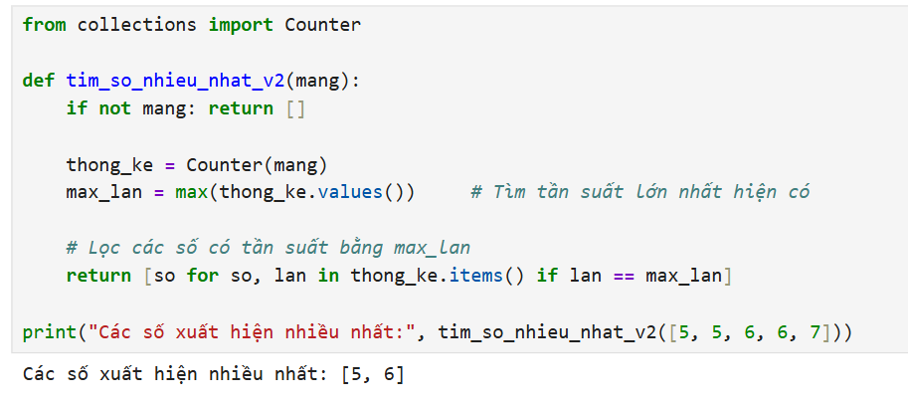

Bài 3:
- Check if a string is palindrome or not (Kiểm tra xem chuối xâu có phải xâu đối xứng hay không)
s = "racecar"

if s == s[::-1]:
print("Yes")
else:
print("No")
[Kết quả]
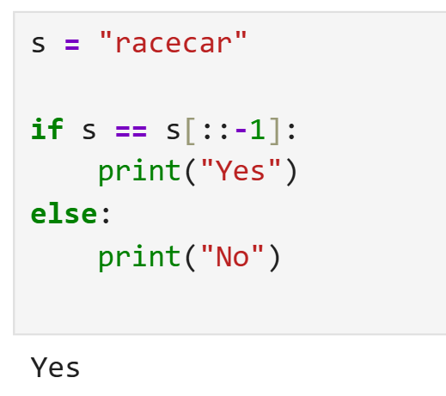
- Reverse Words in a Given String (Đảo ngược các từ trong 1 chuỗi)
s = "Python is fun"
words = s.split()
res = ""

for word in reversed(words):
res += word + " "

res = res.strip()
print(res)
[Kết quả]
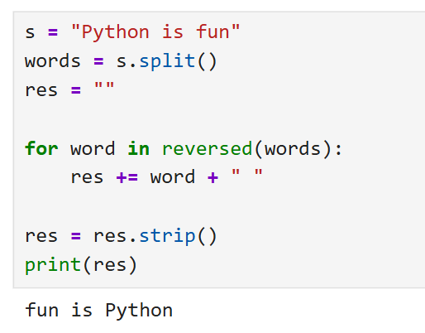
- Split and Join a String (Tách chuỗi và Ghép chuỗi)
a = "Hello bạn, khỏe chứ?"
b = a.split() # Tách chuỗi
c = "-".join(b) # Ghép chuỗi vs dấu gạch ngang
print(b)
print(c)
[Kết quả]
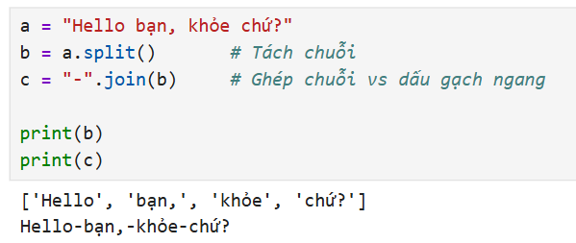

- Replace Multiple Words (Thay thế nhiều từ)
s = "apple orange banana"
word_need_to_replace = ["apple", "banana"]
k = "k"

for word in word_need_to_replace:
s = s.replace(word, k)
print(s)
[Kết quả]
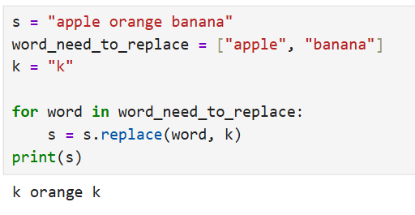
- Find Length of String (Tìm độ dài của chuỗi)
Cách 1:
a = "Hello"
print(len(a))
[Kết quả]
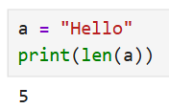
Cách 2:
a = "Hello"
count = 0
for char in a:
count += 1
print(count)
[Kết quả]
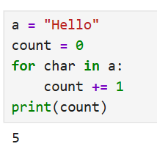
Cách 3:
a = "Hello"
l = a.count("") - 1
print(l)
[Kết quả]
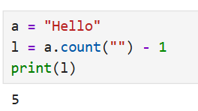

- Maximum Frequency Character in String (Tìm kí tự xuất hiện nhiều nhất trong chuỗi)
from collections import Counter
s = "Hellooooo World"
frequency = Counter(s)
max_char = max(frequency, key=frequency.get)
print(max_char)
[Kết quả]
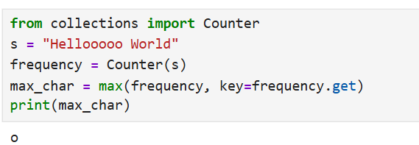
- Least Frequent Character in String (Tìm kí tự xuất hiện ít nhất trong chuỗi)
from collections import Counter
s = "Hellooooo World"
frequency = Counter(s)
min_char = min(frequency, key=frequency.get)
print(min_char)
[Kết quả]
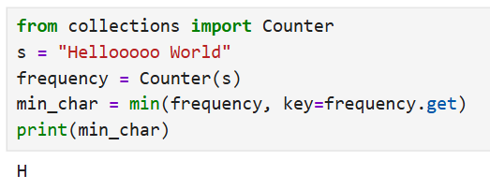
- Python program to print even length words in a string (In các từ có độ dài CHẴN trong 1 chuỗi)
s = "Hello cac ban , minh la Long"
wrds = s.split()
even_wrds = [w for w in wrds if len(w) % 2 == 0]
res = " ".join(even_wrds)
print(res)
[Kết quả]
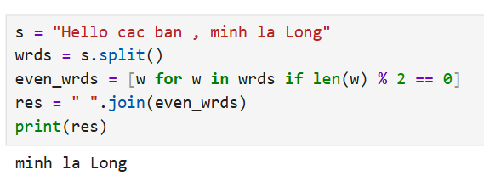
- Remove All Duplicates from a Given String (Loại bỏ tất cả các ký tự trùng lặp khỏi một chuỗi)
s = "Hello"
res = "".join(dict.fromkeys(s))
print(res)
[Kết quả]
